**Comp 2052 – Micro Servicios**

**Diseño y prueba de API REST con Flask**

**Enlace a Github:**

<https://github.com/Yaelito77/COMP-2052-micro-servicios/tree/main/Modulo-01/leccion-02>

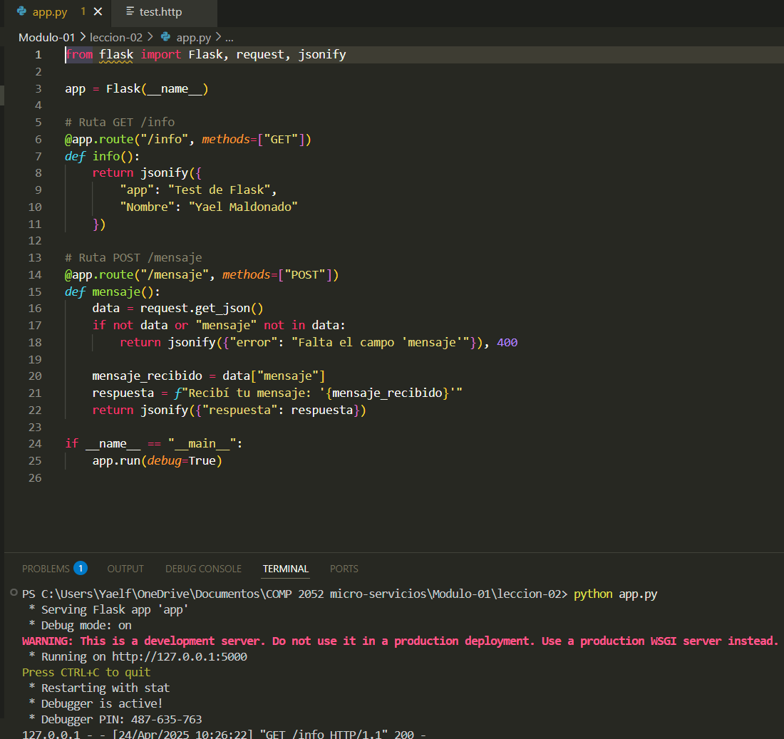

Aquí está corriendo el Flask y ya está funcionando. En la terminal se ve que hice una petición GET y respondió correctamente.

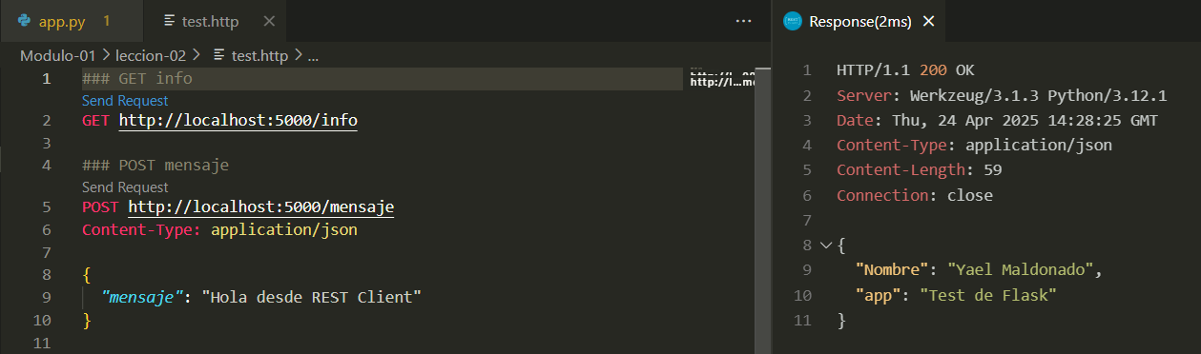

Aquí se prueba la ruta de Flask usando REST Client. Se manda un GET a /info y me devuelve los datos que puse.